PTA Landschap en Bodem TL 41 Boxtel en Nijmegen

Dossier Landschap en Bodem bevat:
Thuisopdracht weging 2
Opdracht Boerenbond weging 1
Meststoffenkaart weging 1
Werkdocument Bodem van Nederland weging 3

Er komt één algemene toets voor Mens en Leefomgeving. Hierin staan ook vragen over Landschap en Bodem. Hiervoor dien je het onderstaande te kennen.

Arrangement Bodem van Nederland De inhoud van onderstaande onderdelen.

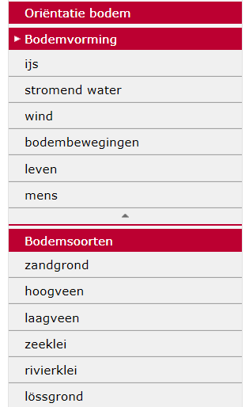

In het arrangement bodem van Nederland staat een oefentoets. Gebruik deze.

- Technisch Vademecum Bomen
Bladzijde 130 tm 144

